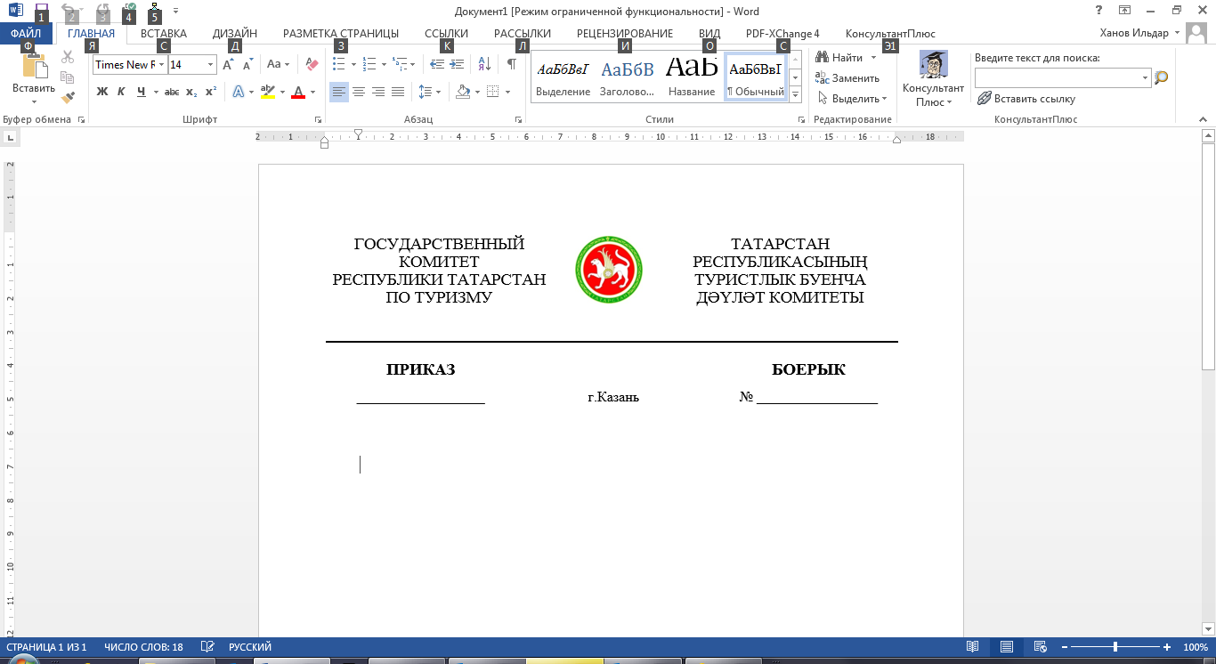

|  |  |  |
| --- | --- | --- |
| _______________ | г.Казань | № _________ |

|  |  |
| --- | --- |
| О внесении изменения в Перечень должностей государственной гражданской службы Республики Татарстан в Государственном комитете Республики Татарстан по туризму, исполнение должностных обязанностей по которым связано с использованием сведений, составляющих государственную тайну, при назначении на которые конкурс может не проводиться, утвержденный приказом Государственного комитета Республики Татарстан по туризму от 01.11.2019 № 173 |  |

В соответствии с частью 3 статьи 22 Федерального закона от 27 июля 2004 года № 79-ФЗ «О государственной гражданской службе Российской Федерации», Инструкцией о порядке допуска должностных лиц и граждан Российской Федерации к государственной тайне, утвержденной постановлением Правительства Российской Федерации от 6 февраля 2010 г. № 63, п р и к а з ы в а ю:

Внести в Перечень должностей государственной гражданской службы Республики Татарстан в Государственном комитете Республики Татарстан по туризму, исполнение должностных обязанностей по которым связано с использованием сведений, составляющих государственную тайну, при назначении на которые конкурс может не проводиться, утвержденный приказом Государственного комитета Республики Татарстан по туризму от 01.11.2019 № 173 «Об утверждении Перечня должностей государственной гражданской службы Республики Татарстан в Государственном комитете Республики Татарстан по туризму, исполнение должностных обязанностей по которым связано с использованием сведений, составляющих государственную тайну, при назначении на которые конкурс может не проводиться», изменение, изложив его в новой редакции (прилагается).

Председатель С.Е.Иванов

Утвержден

приказом

Государственного комитета

Республики Татарстан

по туризму

от 01.11.2019 № 173

(в редакции приказа

Государственного комитета

Республики Татарстан

по туризму

от ___________ № ______

Перечень должностей государственной гражданской службы Республики Татарстан в Государственном комитете Республики Татарстан по туризму,

исполнение должностных обязанностей по которым связано с использованием сведений, составляющих государственную тайну, при назначении на которые конкурс может не проводиться

1. Ведущий советник отдела государственного регулирования туристской деятельности.
2. Ведущий консультант отдела кадров и юридической работы.